Wat zou Casanova doen anno 2013?
Een nachtclub openen, een imperium in de erotische industrie opbouwen en de winsten investeren in vastgoed. Dat is niet onwaarschijnlijk wat Casanova zou doen, mocht hij onze tijdgenoot zijn…
Dat is ook wat de Brit Geoffrey Quinn (1925 – 2008) deed. Maar eerst veranderde hij zijn naam in Paul Raymond. Wat Casanova ook deed: hij voegde een adellijke titel ‘de Seingalt’ aan zijn naam toe.
Liefhebber van vrouwelijk schoon en fervent rokkenjager Paul Raymond opende in Soho (het hart van London) de eerste stripclub, die in twee jaar tijd 45.000 leden telde waaronder veel namen uit het sociaal-culturele en politieke establishment. Op een gegeven moment was Paul Raymond zo rijk, dat hij bijna heel Soho in zijn bezit had. Met zijn uitgeverij Paul Raymond Publications gaf hij een aantal soft-porno magazines uit, Men Only en Mayfair. Fiona Richmond, danseres in zijn club en model in zijn magazines, werd niet alleen zijn vriendin maar ook het Britse sekssymbool van de jaren zeventig. Samen reisden ze de wereld af op zoek naar acts voor in hun clubs in Soho. Ze hadden een luxueus jacht aan de Franse Côte d'Azur met de naam Veste Demitte, vrij vertaald ‘trek je kleren uit’. Paul Raymond maakt van seks zijn belangrijkste inkomenstenbron. Dat was waarschijnlijk ook bij Casanova zo geweest als hij in onze tijd had geleefd.
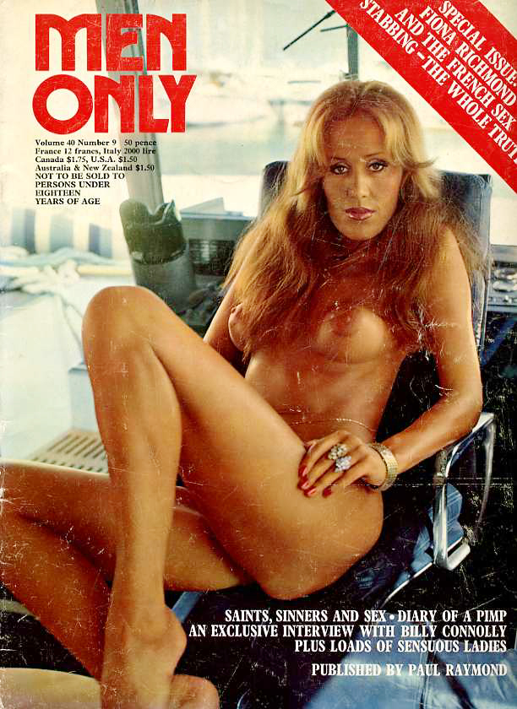
Fiona Richmond
Er werden regelmatig rechtszaken tegen Paul Raymond aangespannen. Hij werd beschuldigd van pornografie. Maar Raymond kon zich uitstekende advocaten veroorloven. Samen slaagden zij erin om de Britse censuur buiten spel te zetten. Het softe seksblad van Raymond werd bon ton in de jaren zestig. Hij ziet zichzelf dan ook graag als een van de vele aanjagers van de seksuele revolutie aan het eind van de jaren zestig, toen seks, drugs en rock ’n’ roll consumptiegoederen werden. Michael Winterbottom verfilmde in 2013 het leven van Paul Raymond: The Look of Love met Steve Coogan als Raymond.
Larry Flint (1942) bouwt in de Verenigde Staten een gelijkwaardige loopbaan op. Ook hij start, na een periode van allerlei banen, een striptent. Zijn clubs zijn een groot succes, want je kunt er meer dan alleen maar naar de dames kijken... Flint bezit al snel een hele keten stripclubs. Hij neemt zelf de audities af en duikt bijna dagelijks met zijn danseressen in bed, liefst drie tegelijk. Hij richt de Larry Flint Publications op en start het pornoblad Hustler (1974). Dit was een van de eerste grote mannentijdschriften. Het pornoblad ontwikkelde zich vanuit de goedkope advertentiebladen van zijn stripclubs (Hustler Newsletter). Hustler doorbrak een taboe waar andere seksbladen (zoals Playboy) zich tot op dat moment strikt aan hadden gehouden: het expliciet tonen van het vrouwelijk geslachtsorgaan. Dit waren de zogenaamde ‘pink-shots’. Het bleek een gouden zet midden in de eerste grote economische crisis (oliecrisis van 1973). Flint stortte zich met zijn uitgeverij ook op de videomarkt. Hij voegde filmzalen aan zijn striptenten toe.
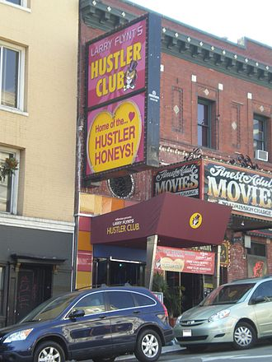
The Hustler Club in San Francisco
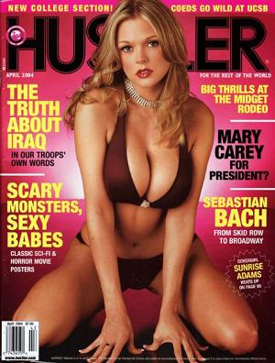
Hustler
In 1978 werd er een moordaanslag op Larry Flint gepleegd. Hij werd in de rug geschoten, maar overleefde het. Sinds die aanslag is hij verlamd en impotent. De aanslag vond plaats na zijn bekering tot de Reborn Christian (waar ook oud president Bush lid van is) in 1977 (hij werd bekeerd door de zus van President Carter). Door de aanslag verloor hij zijn geloof in God en keerde terug naar zijn hard core business, de stripclubs en pornomagazines. Het herdopen van Hustler tot een blad voor pas bekeerde Christenen had weinig of geen succes.
Net als Casanova en Raymond, kwam ook Flint regelmatig met de rechtbank in contact. Flint wierp zich op als een fervent verdediger van de vrije meningsuiting. Ook de kapitaalkrachtige Flint won zijn rechtszaken. Hij stelde zich zelfs kandidaat voor het presidentschap van de Verenigde Staten. In 1996 produceerde Oliver Stone de film The People vs. Larry Flint geregisseerd door Milos Forman. De film richt zich vooral op de rechtszaken van Flint. In 2011 schreef Larry Flint mee aan One Nation Under Sex, een boek over het kleurrijke seksleven van de Amerikaanse leiders, geschreven door historicus David Eisenbach.
Alain Pringels, dramaturg Toneelgroep De Appel

The look of love (2013): http://www.cobra.be/cm/cobra/film/film-recensie/130827-sa-recensie-thelookoflove
The People vs. Larry Flint (1996): http://www.youtube.com/watch?v=FbvZtbeC0EM
Documentaire over Larry Flint (de Engelse ondertiteling aanzetten): http://www.youtube.com/watch?v=IkDeHRWk6Ks

Men Only : http://en.wikipedia.org/wiki/Men_Only
Mayfair : http://en.wikipedia.org/wiki/Mayfair_%28magazine%29
Fiona Richmond : http://en.wikipedia.org/wiki/Fiona_Richmond

